操作说明
1. 船员电子申报系统
访问入口：一网通办平台（https://zwfw.msa.gov.cn/）
登录方式：
- 个人用户 → 选择“个人用户登录”
- 企业与法人 → 选择“法人/船舶用户登录”
登录后，依次点击：执法监督 → 船员业务 → 选择具体业务 → 点击“在线办理”
示意图：
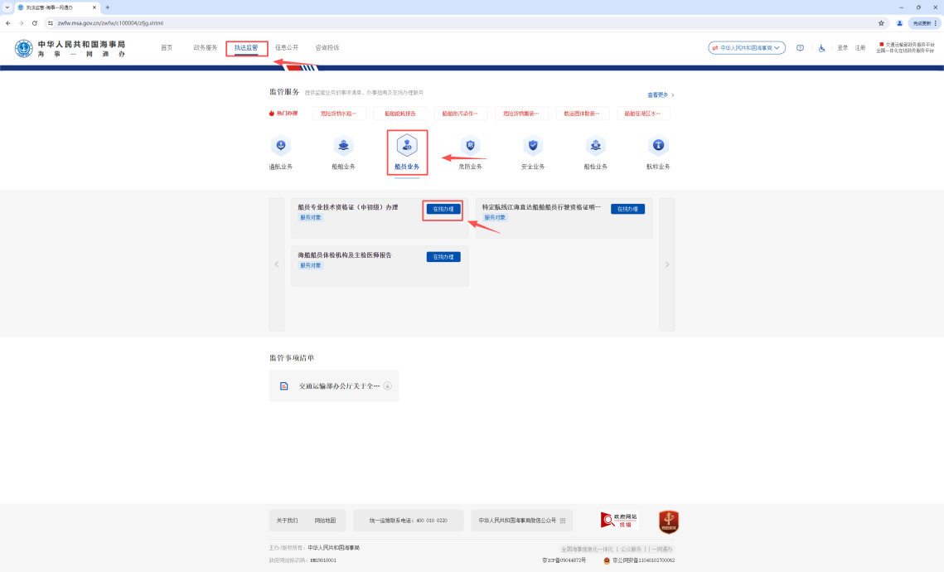
2. 船舶登记系统
访问入口：一网通办平台（https://zwfw.msa.gov.cn/）
登录方式：
- 个人用户 → 选择“个人用户登录”
- 企业与法人 → 选择“法人/船舶用户登录”
登录后，依次点击：首页 → 船舶业务 → 选择具体业务 → 点击“在线办理”
示意图：
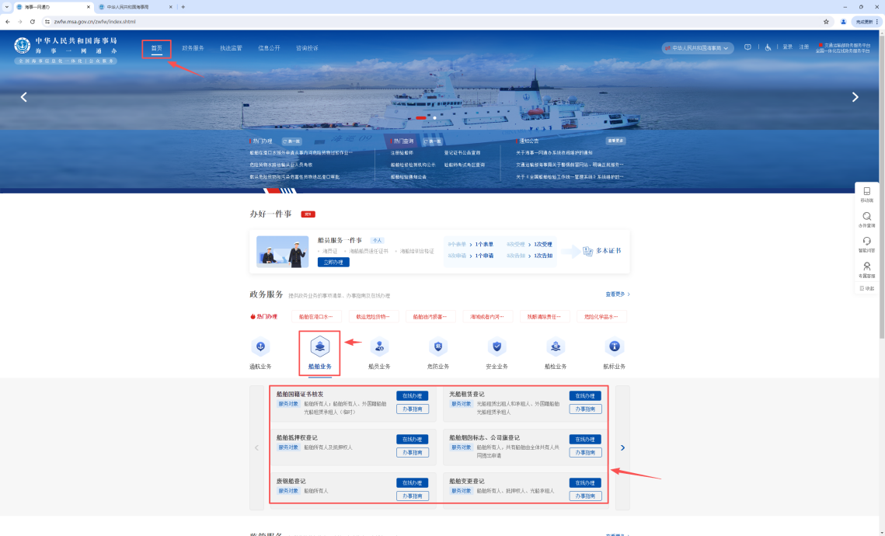
3. 船舶检验管理信息系统
访问入口：一网通办平台（https://zwfw.msa.gov.cn/）
登录方式：
- 个人用户 → 选择“个人用户登录”
- 企业与法人 → 选择“法人/船舶用户登录”
登录后，依次点击：执法监督 → 船检业务 → 选择具体业务 → 点击“在线办理”
示意图：
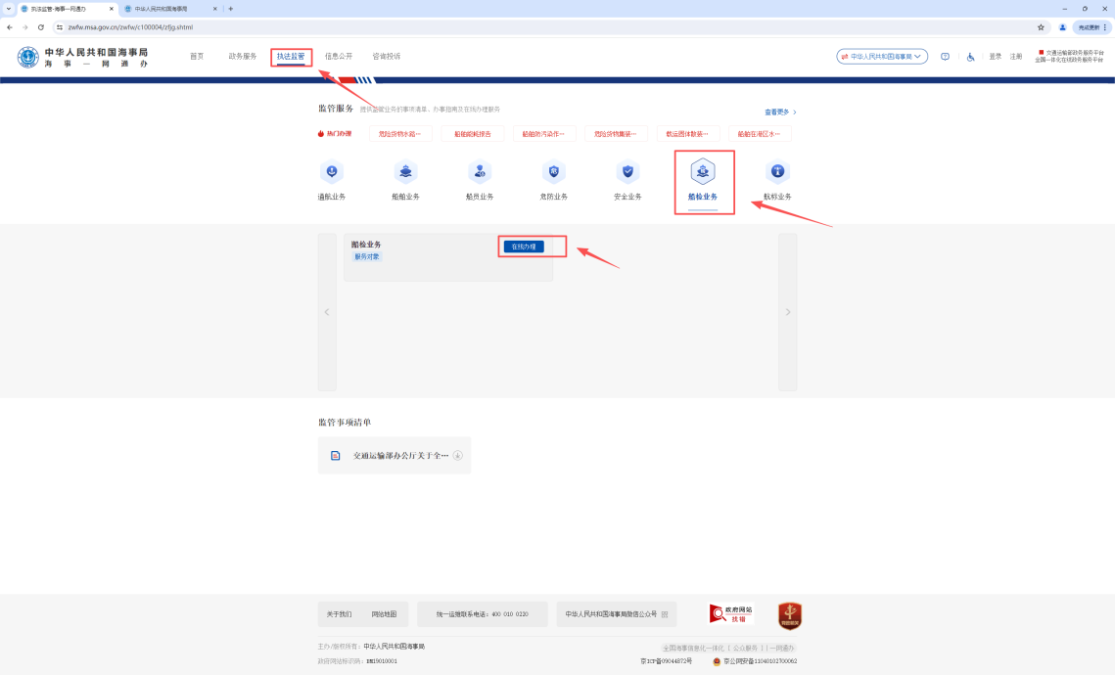
4. 船舶报告系统
访问入口：一网通办平台（https://zwfw.msa.gov.cn/）
登录方式：
- 个人用户 → 选择“个人用户登录”
- 船舶与法人 → 选择“法人/船舶用户登录”
登录后，依次点击：执法监督 → 船检业务 → 选择具体业务 → 点击“在线办理”
示意图：
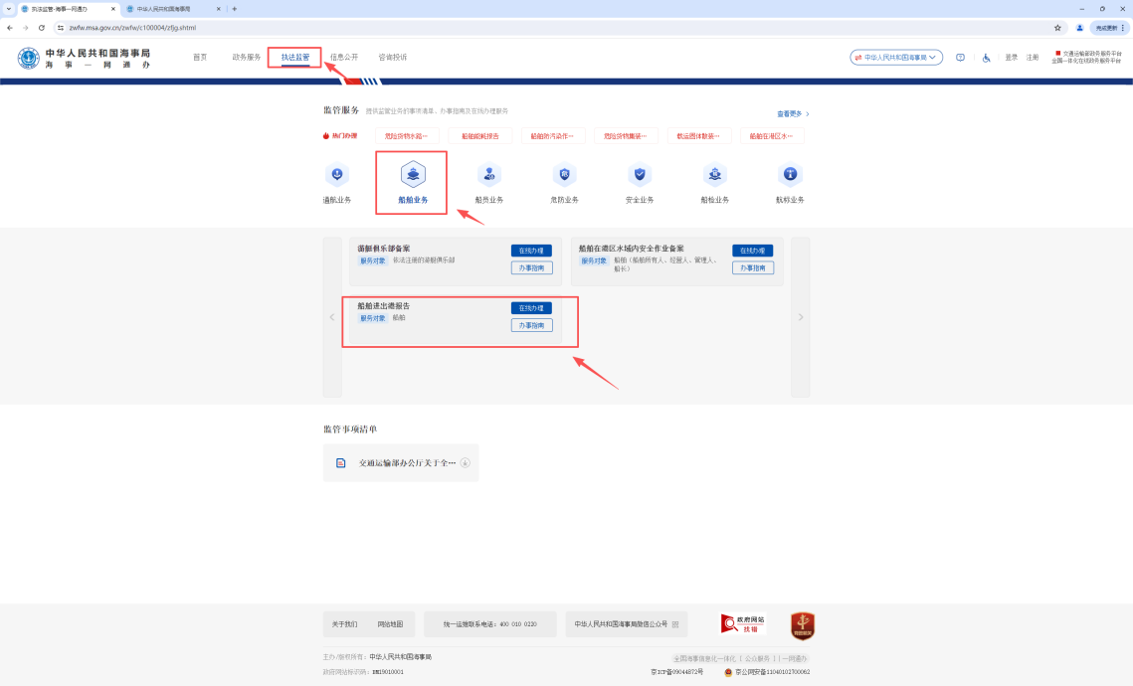
5. 航运公司管理系统
访问入口：海事通PC端（https://hst-web.msa.gov.cn）
登录方式：
- 企业与法人 → 选择“法人/船舶用户登录”
登录后，依次点击：事项办理 → 安全业务 → 航企数服 → 点击“在线办理”
示意图：
